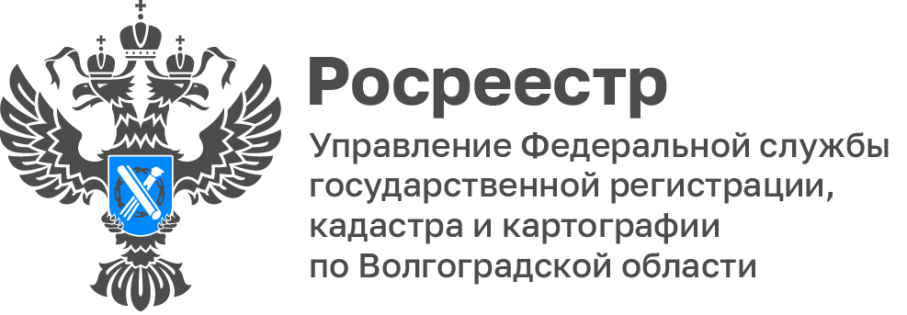

Новые земельные участки Волгоградской области
в сервисе «Земля для стройки»

В августе 2025 года количество земельных участков в сервисе
«Земля для стройки» увеличилось на 57 земельных участков общей площадью более 57 000 кв.м. Проведенная масштабная работа оперативного штаба по реализации проекта «Земля для стройки» при Управлении позволила выявить новые земельные участки для жилищного строительства
на территории Палласовского муниципального района Волгоградской области, в том числе с целью предоставления многодетным семьям и другим льготным категориям граждан.

Сервис «Земля для стройки» - это один из сервисов федеральной государственной информационной системы «Единая цифровая платформа «Национальная система пространственных данных». Он содержит информацию о свободных земельных участках в разрезе муниципальных районов нашей области, вовлеченных в данный проект.

Заинтересованные лица в режиме онлайн могут выбрать земельный участок, узнать общедоступные сведения о нем, такие как площадь, адрес объекта, категорию земель.

Воспользоваться сервисом «Земля для стройки» можно по адресу: nspd.gov.ru
С уважением,
Заборовская Юлия Анатольевна,
Пресс-секретарь Управления Росреестра по Волгоградской области
Mob: +7(937) 531-22-98
E-mail: zab.j@r34.rosreestr.ru

